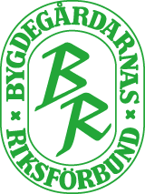
Verksamhetsplan 2016 för Skånes distrikt av Bygdegårdarnas Riksförbund.
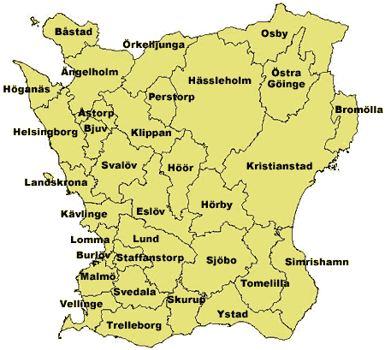
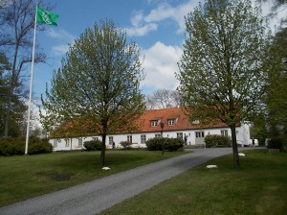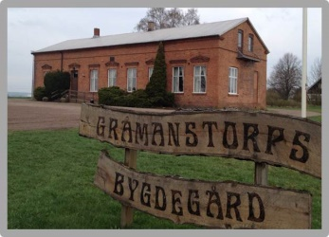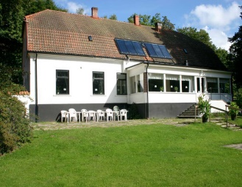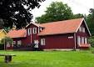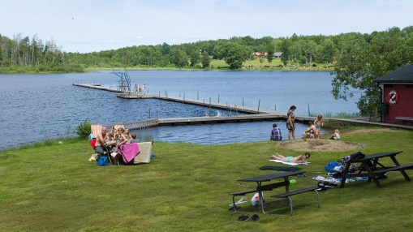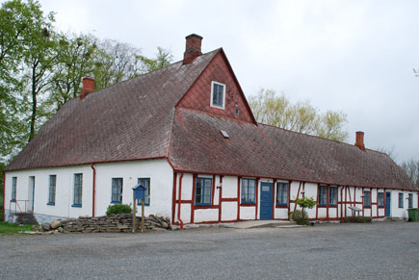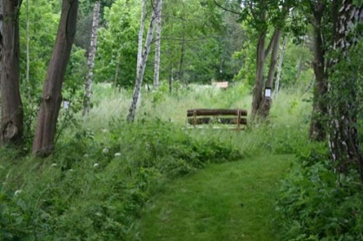
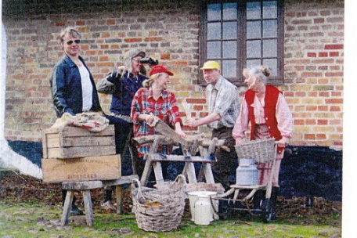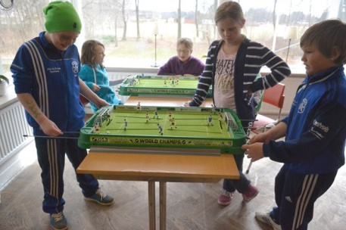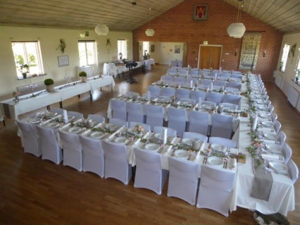

Verksamhetsplan 2016
Många konstaterar att engagemanget i folkrörelser minskar. Många rikstäckande föreningar tappar medlemmar. Det stämmer inte överens med Bygdegårdsrörelsen i allmänhet. Skåne har nu 54 medlemmar sedan en förening sålt sitt hus, men det var mycket nära att vi fick en ny medlem så vi hoppas snart bli 55 igen. 55 av 1422 föreningar över hela landet och därmed den största riksorganisationen för föreningsdrivna allmänna samlingslokaler.
Bygdegården är ofta den motor som behövs för att samordna, skapa gemenskap och utveckla bygden. Bygdegårdar har ofta scener och kan locka många människor till kulturaktiviteter. Våra samlingslokaler används ofta av andra föreningar och är viktigt för att forma och förmedla värderingar i samhället. Alla våra bygdegårdar betyder något och gör skillnad. Det är mötesplatser som är öppna för alla. Mötesplatser där samtalen finns, där växer också demokratin.
Bygdegårdsrörelsen kan bidra till ett mer inkluderande och välkomnande Sverige. Vi är en stor resurs för samhället då många flyktingar nu på kort tid anländer till Sverige. Vi har en vilja att mobilisera för ett inkluderande samhälle där vi möts.
Förbundsstämman har slagit fast verksamhetsinriktningar för 2016 års arbete. Verksamhetsinriktningen ligger till grund för vad BR ska prioritera under året. Enligt stämmobeslutet kommer vi att prioritera sju olika fokusområden. Fokusområden är:
Integration – möten mellan kulturer.
Landsbygdsprogrammet.
Utbildningspaket.
Ung i Bygdegården.
Det hörs i Bygdegården.
Kulturstrategier i distrikten.
Basverksamhet.
Verksamhetsplanen är vårt verktyg för att nå målen på olika nivåer i organisationen. Strukturen i verksamhetsplanen är uppbyggd runt frågeställningarna:
Behov och syfte. Svara på varför vi valt att arbeta med denna fråga.
Mål. Svarar på frågan vad vi vill uppnå.
Metod. Svarar på hur vi tänkt gå tillväga för att nå målen.

Integration – möten mellan kulturer.
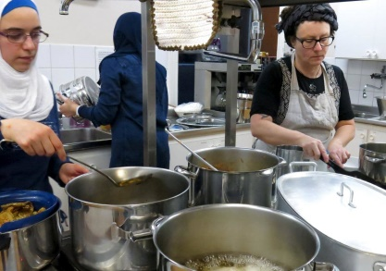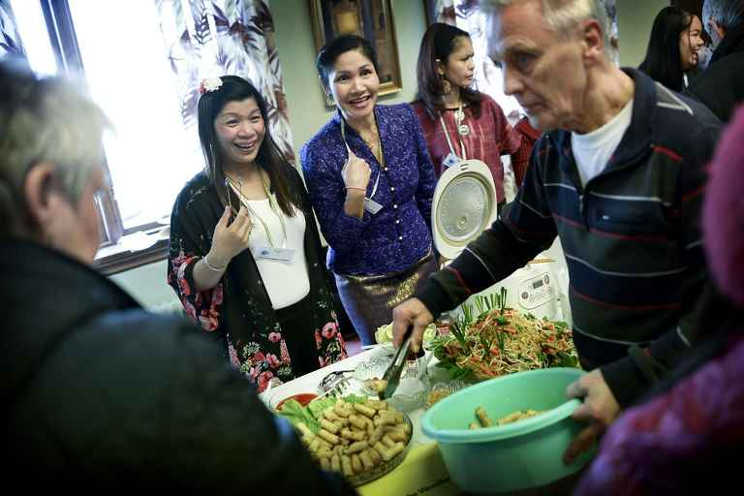
Behov och syfte.
Idag har vi den största europeiska flyktingkatastrofen sedan andra världskriget. När många människor på kort tid flyr krigets fasor och kommer till Sverige kan civilsamhället göra stora och viktiga insatser. Bygdegårdarma i Skåne kan erbjuda ett varmt välkomnande för nyanlända och nysvenskar i allmänhet. Alla föreningar kan utifrån våra förutsättningar erbjuda mötesplats, samlingslokal, kök och tillgänglig utemiljö för olika verksamheter, kulturaktiviteter, samvaro och rekreation. Bygdegårdarna ska vara en integrerande kraft i Skåne och fungera som ett gemensamt vardagsrum för hela landskapet och välkomna alla som flyttar in i grannskapet.
Bygdegårdarna finns till för kulturmöten – mellan människor i olika generationer och med bakgrund i olika landskap, länder och kulturer.
Bygdegårdarna ska vara en plats där nya skåningar och de som under lång tid bott i landskapet möts och lär känna varandra.
Mål.
- Bygdegårdarna i Skåne ska arbeta för och förknippas med integration.
- Öka antalet bygdegårdar som arbetar med integration.
Metod.
Att sprida goda exempel. Att kommunicera att vi är en viktig part i integrationsarbetet. Via bygdegårdstidningen, hemsidan och olika möten i distrikt och förbund kommunicera arbetet. Samarbeta med andra organisationer som tex Lantbrukarnas Riksförbund (LRF) och Studieförbundet Vuxenskolan.
- Att ha en dialog med Region Skåne för att visa på vilka möjligheter och resurser som finns inom bygdegårdsrörelsen.
- Att söka projektmedel för att utveckla både samlingslokalen och dess verksamhet.
- Att stödja föreningar som vill arbeta med integrationsprojekt.

Landsbygdsprogrammet.
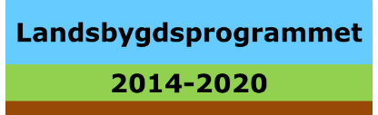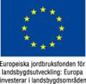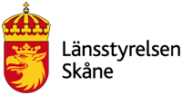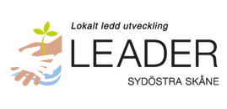
Behov och syfte.
Bygdegårdarna i Skåne har stora behov av att utveckla våra bygdegårdar och landsbygden i Skåne. Vi är en del i byggandet av landsbygdens tillväxt och attraktionskraft.
Kunskapen om landsbygdsprogrammet behöver ökas och utvecklas och under 2016 kommer vi att vara med och aktivt stötta de föreningar som önskar enligt de intentioner som antogs på distriktsstämman redan 2015. Det finns mycket medel anslaget till landsbygdsutveckling genom landsbygdsprogrammet. Idéerna i våra föreningar är många och spännande och behövs för vår utveckling med långsiktigt hållbara lokaler och verksamhet. På landsbygden behövs det en bra grundservice för att kunna bo och verka. Bygdegården kan vara en mötesplats och på så sätt stärka landsbygdens infrastruktur och attraktionskraft. Många bygdegårdar har någon form av service. Det kan vara skolan som använder sig av lokalerna, bibliotek, bio, gym mm.
Vi är med i Hela Sverige ska leva och Nätverket för den ideella sektorn i Skåne som inkluderar bland annat föreningsägda konferenslokaler i Skåne.
Mål.
Skånedistriktet ska aktivt ta vara på möjligheten landsbygdsprogrammet ger och aktivt stötta lokalföreningarna i att utveckla befintlig verksamhet och nya innovativa verksamhetsinriktningar i de skånska bygdegårdsföreningarna.
Distriktets mål är att under perioden 2014 – 2021 ha informerat samtliga 54 föreningar, inventerat deras tankar och möjligheter och att minst 25 av dessa har fått medel till förstärkta anläggnings- och verksamhetsåtgärder.

Metod.
Distriktet skall söka medel från LLU till förstudier och därav kunna avsätta resurser i arbetet till information, dialog och stödjande åtgärder till våra föreningar.

Distriktet ska genom sina landsbygdsansvariga erbjuda praktiskt stöd och information till föreningar i frågor kring landsbygdprogrammet. Vi arbetar såväl genom Länsstyrelsen som genom LAG-grupperna och Lokalt ledd utveckling med den sk. Leadermetoden. Distriktet ger föreningar stöd i att ansöka medel från Länsstyrelse till investeringar. Att söka medel från Leader till utveckling av bygdegård och verksamhet såsom kultur, ungdom och integration mm.
Landsbygdsansvariga erbjuds utbildning från förbundet under året med en träff med distriktens landsbygdsansvariga.
Vi tar del av stödmaterial som finns både på förbundets och distriktets hemsida samt goda exempel. Distriktets årsstämma genomförs 160424 på Tommarps bygdegård, där information om landsbygdsprogrammet i år kommer att ges av förbundets nya förbundssekreterare Maria Anstett – Andersson samt distriktets landsbygdsansvariga.
Utbildningspaket.
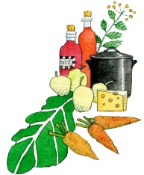 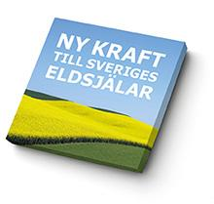 Bygdegårdsgrunden NY SV LOGGA!!!
Behov och syfte
Utbildningar för våra funktionärer är nödvändigt för att vårt distrikt ska hålla samman och arbeta mot gemensamma mål. Distriktsstyrelsen behöver kunskap om organisationen och våra verksamhetsområden. Grundläggande förenings- och funktionärskunskap behövs för att driva föreningarna. Lärdom om byggnad och verksamhet behövs också. Syftet med utbildning är att stärka funktionärerna i deras roll och ge dem kunskap som de behöver för att driva föreningar och distrikt.
Mål.
- Att vi erbjuda utbildningspaketet Bygdegårdsgrunden för alla föreningar.
- Att se studiecirkeln som en metod i föreningsutveckling.
- Att styrelsefunktionärer genomgår relevant utbildning när tillfälle ges.
- Att distriktet erbjuder relevant utbildning för våra föreningar.
Metod.
Styrelsen håller sig uppdaterad med vilka kurser som planeras och genomförs i förbundet och informerar ut till föreningarna vid distriktsstämma, föreningsträffar, via hemsidan och mail.

Ung i Bygdegården.
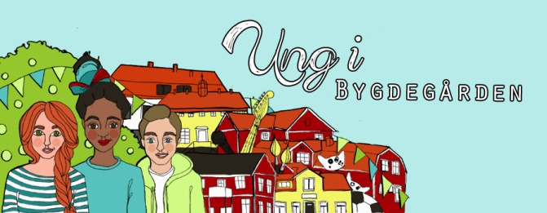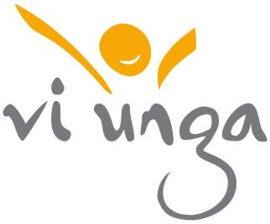
Behov och syfte.
Bygdegården är en öppen plats för alla som vilar på de demokratiska värdegrunderna. Ungdomar är en målgrupp som vi upplever är underrepresenterade i bygdegården. Vi talar ofta om ungdomar som våra framtida resurser. För att de som är ungdomar idag ska kunna bli potentiella resurser i framtiden är det viktigt att de också värderas och ses som resurser idag. Bygdegårdsföreningen har idag ett behov av föryngring bland våra förtroendevalda. För oss är det viktigt att ungas engagemang värderas på samma sätt som vuxnas engagemang. Vi behöver jobba aktivt med att inkludera ett ungt perspektiv i vårt arbete och på så sätt öppna upp dörrarna och verksamheten för fler ungdomar.
Mål.
- Att föreningarna utser ungdomsansvariga.
- Att antalet föreningar med ungdomsverksamhet ökar.
- Att antalet ledamöter i föreningsstyrelserna under 30 år ökar fram till 2018.
- Att distriktet har ungdomsansvarig.
Metod.
Arbeta vidare med intentionerna i ungdomsprojektet Ung i bygdegården genom inspiration och utbildning. Kommunicera med unga i tätorten för att sprida exempel på unga personer som engagerar sig i bygdegårdsrörelsen. Utveckla intentionerna i PM Ungas delaktighet i bygdegårdsrörelsen utifrån vårt lokala perspektiv.

Akustik – tillgänglighet.
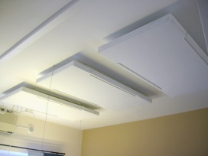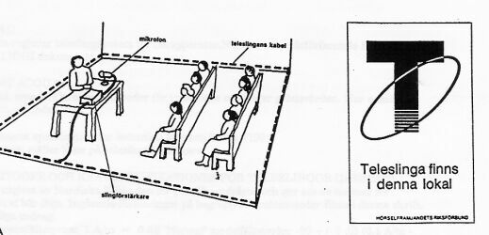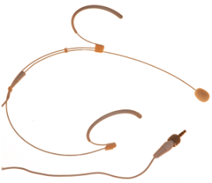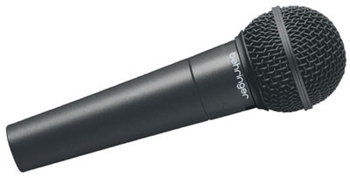
Behov och syfte
Att kunna kommunicera i bygdegården är centralt. Akustiken i rummet är väsentlig för ett lyckat möte. Många bygdegårdar har problem med detta vilket gör det svårt att vara till för alla på ett bra och tillgängligt sätt även om hörseln är nedsatt. Därför är det av största vikt att rummet – akustiken – tekniken erbjuder bästa förutsättningar för talad kommunikation.
Mål
Att minst två bygdegårdar under 2016 förändrar/förbättrar sin akustiska miljö.
Metod
Information kring temat på konferenser och möten samt direkt konsultation med byggrådgivaren på BR. Gärna söka medel från Boverket för tillgänglighetsanpassning.

Kulturstrategi i distriktet.
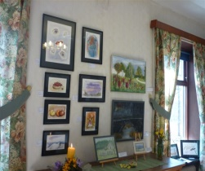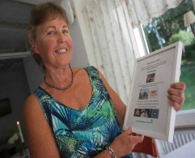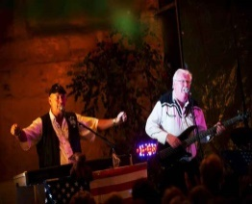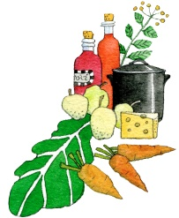
Bygdegården, den allmänna samlingslokalen, är kulturens hus. Genom möten människor emellan överbygger vi rädslor, minskar fördomar och utvecklar både individer och grupper. Kulturen är ett sätt att mötas. Genom kulturen kan vi lyfta fram samtid och historia. Vi kan diskutera samhällsfenomen genom att se händelser genom kulturen. Kultur är att växa och att skapa. Konsten och kulturen gör att människan växer. Vi får förståelse och kunskap om andra människor. Genom konsten och kulturen uppfattar vi vår omvärld utifrån andra perspektiv och kan känslomässigt beröras. Den allmänna samlingslokalen, vår bygdegård, behöver fyllas med konst och kultur, både de yrkesverksamma konstnärerna såväl som med amatörkulturen.
Distriktet är medlem i Ideell Kulturallians i Skåne – IKA Skåne.
Distriktet behöver formulera sig kring hur vi ska utveckla kulturverksamheten i våra bygdegårdar i Skåne utifrån den strategi som tas fram på förbundet.
Mål
- Att distriktet arbetar fram en kulturstrategi.
- Att vi fortsätter arbetet med gemensam turnéverksamhet för Bygdegårdsföreningar, LRF, SV och Riksteatern i Skåne.
Metod
Distriktets kulturansvarig får relevant stöd och support för att ta fram och utveckla en kulturstrategi för Skåne.

Basverksamhet
Behov och syfte
Bygdegårdsdistriktet är en serviceorganisation som ska användas av sina föreningar och ge stöd gällande organisation, byggnad, verksamhet samt information. I Skåne finns vi på 54 olika orter runtom i vårt landskap. Vissa områden/projekt kommer att lyftas och fokuseras extra på under 2016.
Mål
Distriktet ska vara ett relevant stöd för de lokala föreningar och tydliggöra sambandet mellan förening – distrikt och förbund.
Metod
Att inbjuda till ordförande, sekreterare och kassörer till regional konferens under hösten 2016.
Kommunikation och opinionsbildning (internt samt externt)
Syfte och behov
DIstriktet har ett viktigt uppdrag att regionalt driva debatt och politiskt påverkansarbete i frågor som påverkar villkoren för våra föreningar och samlingslokaler. Vi behöver synas och höras och ta plats i samhällsdebatten regionalt och lokalt samt hålla igång dialogen med både politiker och tjänstemän Bygdegården spelar stor roll för demokratiutveckling och för att skapa gemenskap och utveckling i bygden vilket vi behöver synliggöra än mer. Stärka BR:s varumärke för att underlätta arbetet med att påverka i frågor som är viktiga för bygdegårdsrörelsen.
Mål
Att inbjuda och informera media i samband med distriktsstämma och vid andra lämpliga tillfällen även gå ut med pressmeddelande.
Att ha en aktuell och uppdaterad hemsida www.bygdegardarna.se/skane

Metod
Att skapa publicitet, bilda opinion och påverka politiska beslut.
Att delta i debatter, seminarier, föreningsträffar.
Se över och utveckla vår kommunikation till föreningarna.
Vidareutveckla hemsidan för att nå fler och göra den enkel att se ny information.
Att aktivt samverka med våra partners som Studieförbundet Vuxenskolan, LRF, Nätverket Idéburen Sektor, IKA Skåne, Vi Unga, JUF m fl.

Miljödiplomering
Förbundet antog redan 1995 riktlinjer för en miljökampanj för att bygdegårdar byggs, renoveras, restaureras och drivs på ett miljövänligt sätt och att vi blir opinionsbildande för en bättre miljö. Riktlinjer för Miljökvitto antogs. År 2007 uppgraderades miljöprogrammet. Nu kallas det Miljödiplom 1, 2 och 3. I nr 1 inhämtas miljökunskap, i nr 2 verkställs kunskaper och i nr 3 sprids erfarenheter och kunskap till andra intresserade.
Behov och syfte
Fortsatt viktig fråga för föreningen och dess trovärdighet och engagemang i aktuella samhällsfrågor. Att kunna visa på sitt miljöengagemant med ett konkret Miljödiplom ger föreningen en ökad status och kan påverka valet av bygdegård för hyresgästerna. Inför kommande arbete med Landsbygdsprogrammet kommer föreningens miljöarbete vara av vikt för ett positivt bidragsbeslut.
Mål
Att Skåne har 5 föreningar med miljödiplom 1.
Att Skåne har 3 föreningar med miljödiplom 2.
Att Skåne har en förening med miljödiplom 3.
Metod
Info om miljö på distriktsstämma och föreningsträffar.
Försäkring
Nytt försäkringsavtal
Den 31 december 2016 löper nuvarande försäkringsavtal ut och ett nytt avtal måset tecknas från 2017.
Mål
Bygg- och försäkringsansvarig håller sig ajour med arbetet kring nytt försäkringsavtal och vad det kan innebära för föreningarna.
Metod
Läsa föreningsaktuellt och tidningen Bygdegårdens information om försäkring under året.

Nytt Skadeförebyggande projekt
Erfarenheter visar att det både temporärt och även efter att ett skadeförebyggande projekt avslutats ökar medvetenheten hos föreningarna i distrikten för att förebygga skador.
Mål
Att 10 föreningar vidtar minst en ny skadeförebyggande åtgärd.
Metod
Ta del av information från förbundet via hemsida, tidningen Bygdegården, Föreningsaktuellt. utbildning, distriktsstämma, distriktsinformation. Ta del av investeringsbidrag och meddela åtgärden till distriktets bygg- och försäkringsansvarig samt att ange i årsrapporten om åtgärd.

Tidsplan 2016
23-24/1 Distriktsordförande- och sekreterarkonferens på förbundet, Scandic
Brommaplan.
5-6/2 Distriktsstyrelseinternat på Granliden, Ludvigsborg.
Våren Bygdegårdsgrunden. Info om Landsbygdsprogrammet. Skicka ut handbok om finansiering.
Mars Förberedande möte inför distriktsstämma.
24/4 Distriktsstämma, Tomarps Bygdegård.
Hösten Föreningsträffar på 3 platser.

